机械加工工序卡片 |  |  |  |  | 产品型号 |  |  |  |  | 零件图号
 |  |  |  |  | 产品名称 |  |  |  |  | 零件名称 |  |  |  | 尾座体 |  |  |  |  |  |  |  | 共 页 |  |  | 第 页
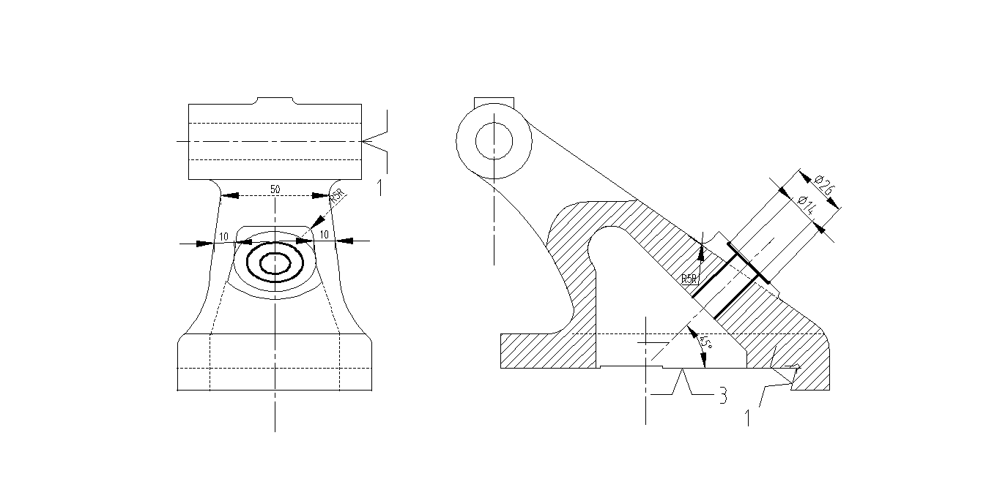  2 |  |  |  |  |  |  |  |  |  | 车间 |  |  |  | 工序号 |  |  | 工序名称 |  |  | 材料牌号
 |  |  |  |  |  |  |  |  |  |  |  |  |  | 85 |  |  | 制孔 |  |  | HT200
 |  |  |  |  |  |  |  |  |  | 毛坯种类 |  |  |  | 毛坯外形尺寸 |  |  | 每毛坯可制件数 |  |  | 每台件数
 |  |  |  |  |  |  |  |  |  | 铸件 |  |  |  | 见毛坯图 |  |  | 1 |  |  | 1
 |  |  |  |  |  |  |  |  |  | 设备名称 |  |  |  | 设备型号 |  |  | 设备编号 |  |  | 同时加工件数
 |  |  |  |  |  |  |  |  |  | 立式铣床 |  |  |  | X51 |  |  |  |  |  | 1
 |  |  |  |  |  |  |  |  |  | 夹具编号 |  |  |  |  |  |  | 夹具名称 |  |  | 切削液
 |  |  |  |  |  |  |  |  |  |  |  |  |  |  |  |  | 专用夹具
 |  |  |  |  |  |  |  |  |  | 工位夹具编号 |  |  |  |  |  |  | 工位器具名称 |  |  | 工序工时
 |  |  |  |  |  |  |  |  |  |  |  |  |  |  |  |  |  |  |  | 准终 |  |  |  | 单件
 |  |  |  |  |  |  |  |  |  |  |  |  |  |  |  |  |  |  |  |  |  |  |  | 1.08
工  步  号 | 工 步 内 容 |  |  |  |  | 工 艺 装 备 |  |  |  |  | 主轴  转速  r／min | 切削  速度  m／min |  |  | 进给  量  mm／r |  | 切削  深度  (mm) |  | 进给  次数 | 工 时
 |  |  |  |  |  |  |  |  |  |  |  |  |  |  |  |  |  |  |  | 机动 |  |  | 单件
01 | 装夹
02 | 钻 Φ14 孔 |  |  |  |  | 麻花钻、游标卡尺 |  |  |  |  | 475 | 20.9 |  |  | 0.4 |  | 7 |  |  | 0.18
03 | 锪Φ26×1的沉头孔 |  |  |  |  | 沉头钻，游标卡尺 |  |  |  |  | 150 | 12.25 |  |  | 0.2 |  | 6 |  |  | 0.1
 |  |  |  |  |  |  |  |  |  |  |  |  |  |  |  |  |  | 设计  日期 | 审核  日期 |  | 标准化  日期 |  |  |  | 会签  日期
标记 | 处数 | 更改文件号 | 签 字 | 日期 |  | 标记 |  | 处数 | 更改文件号 |  |  |  | 签字 |  |  | 日期

